ОТЧЁТНО-ВЫБОРНОЕ СОБРАНИЕ (ОВС)
Инициатор собрания – Правление СНТ «Пугачёво-1» ОАО «Ижсталь»

Очная часть ОВС по итогам работы в 2024г. состоится
1 марта 2025г. по адресу: УР, г. Ижевск, ул. Новоажимова, д.6
(актовый зал заводоуправления «Ижсталь»)

ПОВЕСТКА СОБРАНИЯ
1. Выбор председателя собрания и секретаря – 5 мин.
2. Выбор счетной комиссии – 5 мин.
3. Отчёт председателя СНТ, утверждение – 15 мин.
4. Отчёт председателя ревизионной комиссии, утверждение – 25 мин.
5. Ознакомление с планом работ на 2025г., утверждение – 15 мин.
6. Ознакомление со сметой поступления и расходов денежных средств на 2025г. – 20 мин.
7. Довыборы в состав Правления СНТ, кандидатуры:
Коробейников Антон Александрович (ул. 10, уч.4);
Курбангулов Асхат Ахсанович (ул. 1, уч. 10) – 10 мин.
8. Довыборы в состав Ревизионной комиссии, кандидатура:
Симакова Эльвира Мирдалифовна (ул. 19, уч. 24) – 10 мин.
9. Выделение участков из ЗОП под буровые работы и обустройство скважин на 22 и 26 улицах (начало улиц в западной части массива).
10. Внесение дополнений в Устав СНТ – 30 мин.:
10.1. Определение размера оплаты долга за садовые взносы должников за прошлые годы – по тарифу года, за который образовался долг или по тарифу текущего года;
10.2. Об ответственности собственников садовых участков за ущерб, причинённый падением высокорастущих на их участках деревьев, имуществу соседей (заборы, бани, хозпостройки, дома, теплицы, автомобили) или имуществу общего пользования (провода ЛЭП и др.).
11. Исключение из членов СНТ должников (задолженность более 1 года) по оплате взносов – 10 мин.

В случае отсутствия кворума, собрание переходит в заочно-очную форму. Дата начала и окончания заочной части определится действующим составом Правления СНТ.

Участникам собрания при регистрации иметь при себе удостоверение личности: паспорт, водительское (или пенсионное) удостоверение
Начало регистрации участников – 9.00
Начало собрания – 10.00.
Окончание собрания – в 13.00

Отчёт о выполнении работ за 2024г., план работ на 2025г., смета на 2025г. размещены на сайте СНТ: https://снт-пугачево-1.рф/ 15.02.2025г.

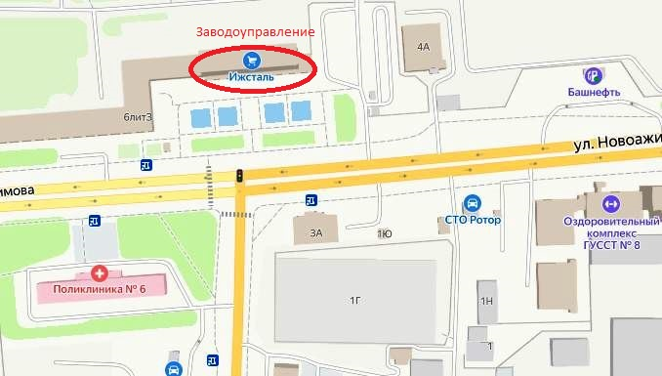
Проезд: автобусы № 7,8,9,11,26,27,34
Троллейбусы № 9,10,14
Маршрутные такси № 53,341,353

